CОВЕТ  НОВОБУРУНДУКОВСКОГО СЕЛЬСКОГО ПОСЕЛЕНИЯ ДРОЖЖАНОВСКОГО  МУНИЦИПАЛЬНОГО РАЙОНА  РЕСПУБЛИКИ ТАТАРСТАН  Улица Вокзальная, дом 31,  П.ж.-д.ст.Бурундуки, Дрожжановский район 422490 |  |  | ТАТАРСТАН РЕСПУБЛИКАСЫ  ЧҮПРӘЛЕ  МУНИЦИПАЛЬ РАЙОНЫ  ЯҢА БОРЫНДЫК  ҖИРЛЕГЕ СОВЕТЫ  Вокзал урамы, 31 нче йорт,  Борындык тимер юл ст. поселогы,  Чүпрәле районы  422490
РЕШЕНИЕ КАРАР

2025 нче елның 14 ноябрь № 3/3
«Җир салымы турында» карарына үзгәрешләр кертү хакында
Россия Федерациясе Салым кодексы нигезендә Татарстан Республикасы Чүпрәле муниципаль районының Яңа Борындык авыл җирлеге Советы карар чыгарды:
1. Татарстан Республикасы Чүпрәле муниципаль районы Яңа Борындык авыл җирлеге Советының 15.11.2019 елның 77/6 номерлы (редакциядә 13.11.2020 № 3/4, 15.11.2022 № 29/3, 13.10.2023 № 42/2, 15.11.2023 №43/2, 12.11.2024 №54/3, 13.12.2024 №55/4) «җир салымы» 5 пунктны төшереп калдырырга.
2. Әлеге карарны Яңа Борындык авыл җирлегенең мәгълүмат стендларына, Яңа Борындык авыл җирлеге сайтына урнаштырырга, Татарстан Республикасының хокукый мәгълүматның рәсми порталында бастырып чыгарырга.
3. Әлеге карар рәсми басылып чыккан көненнән үз көченә керә.

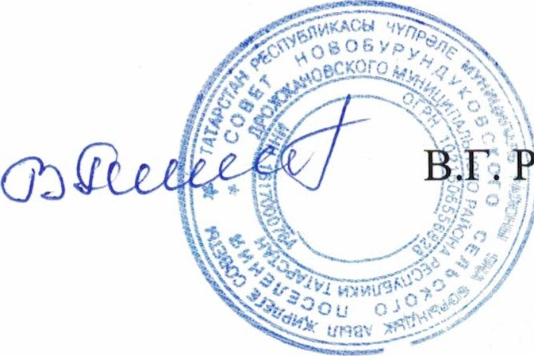
Татарстан Республикасы
Чүпрәле муниципаль районы
Яңа Борындык авыл җирлеге башлыгы: Ранцев

